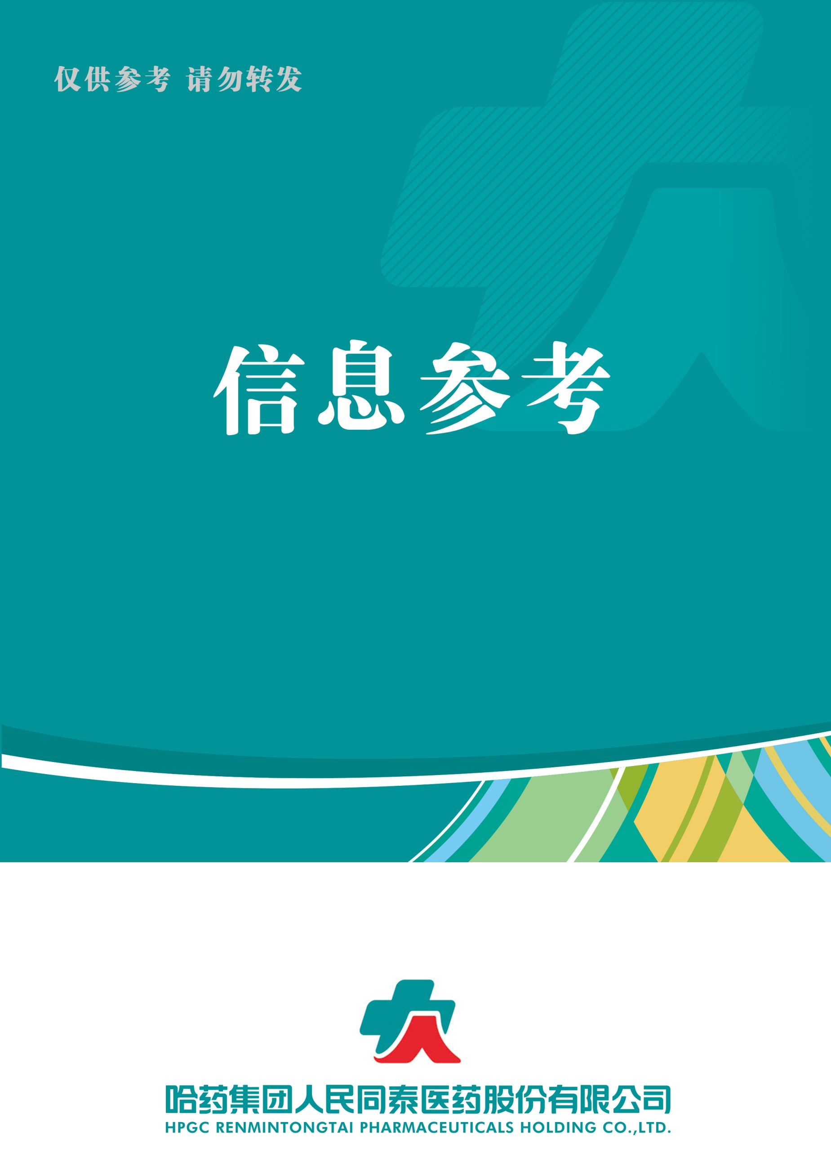

|  |
| --- |
|  |

（2021年第8期） 2021年8月25日

**1.** **2021上半年我国医疗行业经济运行数据知多少？**

**2.** **最长12周，长处方政策正式落地**

**3.** **重磅！胰岛素国家集采来了！**

**4.** **全国百强医药流通企业名单**

**5. 门店、厂房、物流齐发力，健之佳广西扩张提速！**

**1重磅！国务院：允许网络销售除特殊管理药品以外的处方药**

**2.进度更新！贵州、黑龙江第四批集采落地时间明确**

**3.【重磅】受疫情影响，2020我国三大终端六大市场药品销售额16437亿，同比负增长8.5%**

**4.健之佳上市以来首推股权激励，三年千店扩张提速**

**5. 2021一季度19款新药获批，多款产品创下“中国首个”纪录**

**目录**

**（8月第8期）**

2021.8.25

**总 编 朱卫东副总编 李厚佳 责任编辑彭宇飞**

|  |  |  |  |
| --- | --- | --- | --- |
| **信息01** | **2021上半年我国医疗行业经济运行数据知多少？** | | |
| **发布时间** | 2021-08-03 | **信息来源** | 新康界 |
| **信息提供** | 运营管理部 | **信息确认** | 彭宇飞 |
| **确认结果** | 来源：新康界 | | |
| **关键词** | 医药行业 医疗 零售 互联网 | | |
| **内容概要** | 2021年上半年我国医药行业发展概况  一、医疗卫生概况统计  二、零售药店发展概况  三、互联网药店发展情况  附件1: 2021上半年我国医疗行业经济运行数据知多少？ | | |

|  |  |  |  |  |  |
| --- | --- | --- | --- | --- | --- |
| **信息02** | **最长12周，长处方政策正式落地** | | | | |
| **发布时间** | 2021-08-13 | | **信息来源** | 中国药店 | |
| **信息提供** | 运营管理部 | | **信息确认** | 彭宇飞 | |
| **确认结果** | 来源：中国药店 | | | | |
| **关键词** | 长期处方 药品 调剂 | | | | |
| **内容概要** | 8月12日，国家卫生健康委发布《关于印发长期处方管理规范（试行）的通知》， 重点明确了长期处方的适用对象、开具长期处方的医疗机构等实施主体以及开具的主要流程等。  根据患者诊疗需要，长期处方的处方量一般在4周内；根据慢性病特点，病情稳定的患者适当延长，最长不超过12周。  医师开具长期处方后，患者可以自主选择在医疗机构或者社会零售药店进行调剂取药。各地医保部门支付长期处方开具的符合规定的药品费用，不对单张处方的数量、金额等作限制，参保人按规定享受待遇。  附：长期处方管理规范（试行）  附件2：最长12周，长处方政策正式落地 | | | | |
| **信息03** | **重磅！胰岛素国家集采来了！** | | | | |
| **发布时间** | 2021-08-19 | **信息来源** | | 药闻康策 | |
| **信息提供** | 运营管理部 | **信息确认** | | 彭宇飞 | |
| **确认结果** | 来源：药闻康策 | | | | |
| **关键词** | 胰岛素 带量采购 竞争格局 | | | | |
| **内容概要** | 7月28日下午，国家医疗保障局党组成员、副局长陈金甫同志主持召开工作座谈会，就胰岛素集中带量采购改革，听取有关企业、行业协会的意见建议。  有媒体判断：经过一年时间的酝酿、研究和沟通，胰岛素专项集采或将在年内启动。  附件3：重磅！胰岛素国家集采来了！ | | | | |
| **信息04** | **全国百强医药流通企业名单** | | | |
| **发布时间** | 2021-08-02 | **信息来源** | | 谷丰观点 |
| **信息提供** | 运营管理部 | **信息确认** | | 彭宇飞 |
| **确认结果** | 来源：谷丰观点 | | | |
| **关键词 药政重点 二票制** | 药品流通 规模 集中度 | | | |
| **内容概要** | 商务部发布《2020年药品流通行业运行统计分析报告》，对我国药品流通行业进行了一些分析和预测。  截至2020年末，全国共有药品批发企业1.31万家，从市场占有率看，药品批发企业集中度有所提高。  2020 年，药品批发企业主营业务收入前 100 位占同期全国医药市场总规模的 73.7%，同比提高0.4个百分点。  附《2020 年药品批发企业主营业务收入前 100 位排名》（哈药集团医药有限公司排名22）  附件4：全国百强医药流通企业名单 | | | |

|  |  |  |  |
| --- | --- | --- | --- |
| **信息05** | **门店、厂房、物流齐发力，健之佳广西扩张提速！** | | |
| **发布时间** | 2021-08-10 | **信息来源** | 中国药店 |
| **信息提供** | 运营管理部 | **信息确认** | 彭宇飞 |
| **确认结果** | 来源：中国药店 | | |
| **关键词** | 布局 扩张 市场 | | |
| **内容概要** | 健之佳通过门店、厂房、物流“三驾马车”共同发力，强势布局广西市场。  **01购买厂房并建设物流中心**  8月6日，健之佳发布关于设立全资子公司暨购买厂房并建设物流中心的公告。  **02收购平果誉佳24家门店**  7月2日，健之佳发布了关于全资子公司收购平果誉佳医药连锁有限公司100%股权的公告。  附件5:门店、厂房、物流齐发力，健之佳广西扩张提速！ | | |

**附件1**

2021上半年我国医疗行业经济运行数据知多少？

原创  新康界  2021-08-03

**2021年上半年我国医药行业发展概况**

2021年1-5月份医药行业亏损面整体呈现下降趋势。2021年1-5月底，我国医药行业企业数量达到8,232家，其中亏损企业数量1,900家，亏损面23.0%，环比下降了1个百分点。2021年1-5月全年医药行业亏损总额124.2亿元，同比下降12.8%。中国主要医药产量：化学药和中成药产量增加。2021年1-5月，全国规模以上企业化学药品原药产量达121.9万吨，累计增长12.1%；中成药产量达90.8万吨，累计增长11.0%。医药行业收入及利润情况：营业收入和利润增加。2020年1-5月，我国医药行业营业收入达到11,162.3亿元，同比增长27.6%，行业实现利润总额达2,244.8亿元，同比增长81.7%。医药行业盈利能力：销售利润率上升。2021年1-5月，我国医药行业盈利能力持续稳定，行业销售毛利率为46.1%，较上月提升0.8个百分点，医药行业销售利润率为20.1%，较上月提升了1.8个百分点。医药行业成本费用情况：财务费用增加。2021年1-5月，我国医药行业销售费用、管理费用同比分别增长19.0%、13.7%，财务费用同比增长5.4%。

**一、医疗卫生概况统计**

**1、医疗机构数量呈现增长趋势**

根据国家卫健委最新数据显示，截至2021年3月底，全国医疗卫生机构数达102.6万家。与2020年3月底比较，全国医疗卫生机构增加17,273家。其中：医院增加1,170家，基层医疗卫生机构增加17,572家，专业公共卫生机构减少1,624家。截至2021年3月底，我国医院3.6万家，其中：公立医院1.2万家，民营医院2.4万家。与2020年3月底比较，公立医院减少76家，民营医院增加1,246家。基层医疗卫生机构97.3万家，其中社区卫生服务中心(站)3.5万家，乡镇卫生院3.6万家，村卫生室60.9万家，诊所(医务室)26.3万家。与2020年3月底比较，社区卫生服务中心(站)增加，乡镇卫生院减少，诊所增加，村卫生室减少。专业公共卫生机构1.4万家，其中：疾病预防控制中心3,387家，卫生监督所(中心)2,936家。与2020年3月底比较，疾病预防控制中心减少13家，卫生监督所(中心)减少59家。

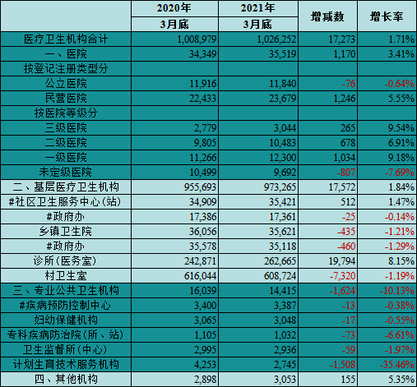

数据来源：国家卫健委数据统计中心、中康科技产业资本研究中心整理

**2、诊疗人数大幅增长，基本回归疫情前正常水平**

根据国家卫健委数据显示，2020年1-3，全国医疗卫生机构总诊疗人次达10.7亿人次，同比下降26.1%。随着疫情的好转，2021年1-3月全国医疗卫生机构总诊疗人次达15.0亿人次，同比提高40.8%，基本回归疫情前正常水平。2019年1-3月、2020年1-3月、2021年1-3月，医院诊疗人次分别为8.7亿、6.2亿、9.4亿，其中公立医院占比均超过8成以上。

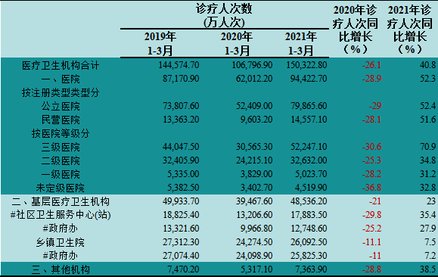

备注：为统一2019-2021三年统计口径，故诊疗人数均不包含“诊所（医务室）、村卫生室数量”数据来源：国家卫健委数据统计中心、中康科技产业资本研究中心整理

**3、次均门诊费用呈现下降趋势**

根据国家卫健委数据显示，2021年1-3月，全国三级公立医院次均门诊费用为348.4元，与去年同期比较，按当年价格下降7.0%，按可比价格下降7.4%；二级公立医院次均门诊费用为222.4元，按当年价格同比下降5.3%，按可比价格同比下降5.7%。根据中国卫生健康统计年鉴2020显示，2019年全国医院门诊病人人次医药费用为290.3元，其中药费118.1元，占住院药费的40.6%；检查费54.1元，占住院药费的18.6%。2010年-2019年，全国医院门诊药费占比逐年下降，检查费占比逐年上升。

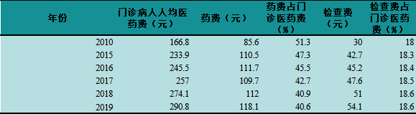

数据来源：中国卫生健康统计年鉴2020、中康科技产业资本研究中心整理  
**4、人均住院费用逐年上升**

2021年1-3月，全国三级公立医院人均住院费用为14,644.0元，与去年同期比较，按当年价格上涨6.0%，按可比价格上涨5.5%；二级公立医院人均住院费用为6,946.5元，按当年价格同比上涨9.2%，按可比价格同比上涨8.8%。根据中国卫生健康统计年鉴2020显示，2019年全国医院住院病人人均医药费9,848.4元，其中药费2,710.5元，占住院药费的27.5%；检查费938.5元，占住院药费的9.5%。2010年-2019年，全国医院住院药费占比逐年下降，检查费占比逐年上升。

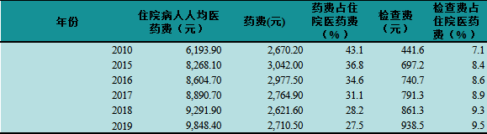

数据来源：中国卫生健康统计年鉴2020、中康科技产业资本研究中心整理

**二、零售药店发展概况**

近年来在政策的推动下，药品零售行业并购频频，零售连锁率保持逐年上升的趋势。据国家药品监督管理局统计，截至2021年3月底，全国药店门店总数达56.1万家，其中单体药店门店数量为24.19万家，连锁企业门店数量31.91万家，连锁率提升至56.88%。对比2020年底，门店总数提升1.26%，连锁率提升0.67%。2021年药店规模增长逐渐放缓，而门店数量却持续稳定增长，导致药店平均销售额逐渐下降，药店之间的竞争愈发激烈。随着药店的成本（包括租金，人工等）逐渐上涨，未来药店经营将面临更大的挑战并迎来行业洗牌的局面，通过创新来推动药店的增长是未来的必然趋势。

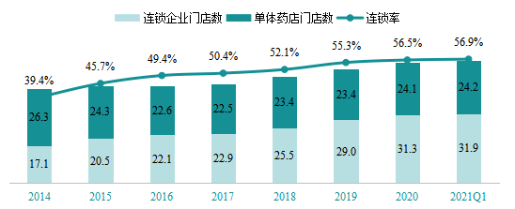

数据来源：2014年-2021Q1数据国家药品监督管理局、中康科技产业资本研究中心整理

**三、互联网药店发展情况**

近年来，互联网+医疗、互联网+医药、互联网+医保、网售处方药等相关支持政策的陆续出台，叠加疫情的爆发，促进了互联网药店快速发展。据企查查显示，目前我国现存“互联网医疗”相关属性企业共50万家，2021年上半年新增注册14万家企业，同比增长115.4%。平台活跃指数方面，据阿里健康2020年业绩报告显示，截止2021年3月31日，阿里健康运营的多个平台均获得高速的用户增长，线上自营店的年度活跃消费者达8,100万人，同比增加3,300万人；天猫医药平台年度活跃消费者数量超过2.8亿人，同比增加9,000万人；支付宝医疗健康频道年度活跃消费者超过5.2亿人。另外，据京东健康年度财报显示，截止2020年12月31日，京东健康平台年度活跃消费者达8,980万人，同比增加3370万人。平台商家数方面，据阿里健康2020年业绩报告显示，截止2021年3月31日，天猫医药平台拥有超过2.3万个商家，同比增加8,000个商家；据京东健康年度财报显示，截止2020年12月31日，京东健康平台拥有超过1.2万个商家；目前已有超过10万家药店加入O2O，其中美团、饿了么平台超过9万个商家，形成了以第三方平台构成的O2O市场格局。

**结语**

2021年上半年我国医疗机构呈现明显的增长趋势。医疗卫生机构总诊疗人次达15.0亿人次，同比提高40.8%，基本回归疫情前正常水平。近十年，我国医院门诊药费占比逐年下降，检查费占比逐年上升；与此同时医院住院药费占比逐年下降，检查费占比逐年上升。随着国内药店规模增长逐渐放缓，而门店数量却持续稳定增长，药店之间的竞争愈发激烈，药店经营将面临行业洗牌的局面，通过创新来推动药店的增长是未来的必然趋势。随着互联网+医疗、互联网+医药、互联网+医保、网售处方药等相关支持政策的陆续出台，叠加疫情等因素，互联网药店将迎来发展的黄金期。

**附件2**

最长12周，长处方政策正式落地

[中国药店](javascript:void(0);) 2021-08-13



8月12日，国家卫生健康委发布《关于印发长期处方管理规范（试行）的通知》， 重点明确了长期处方的适用对象、开具长期处方的医疗机构等实施主体以及开具的主要流程等。

规范指出，治疗慢性病的一般常用药品可用于长期处方。医疗用毒性药品、放射性药品、易制毒药品、麻醉药品、第一类和第二类精神药品、抗微生物药物（治疗结核等慢性细菌真菌感染性疾病的药物除外），以及对储存条件有特殊要求的药品不得用于长期处方。

根据患者诊疗需要，长期处方的处方量一般在4周内；根据慢性病特点，病情稳定的患者适当延长，最长不超过12周。超过4周的长期处方，医师应当严格评估，强化患者教育，并在病历中记录，患者通过签字等方式确认。

医疗机构开具长期处方，鼓励优先选择国家基本药物、国家组织集中采购中选药品以及国家医保目录药品。地方卫健行政部门和医疗机构不得以费用控制、药占比、绩效考核等为由影响长期处方的开具。

出现四类情况，需重新评估患者病情，判断是否终止长期处方：1.患者长期用药管理未达预期目标；2.罹患其他疾病需其他药物治疗；3.患者因任何原因住院治疗；4.其他需要终止长期处方的情况。

医师开具长期处方后，患者可以自主选择在医疗机构或者社会零售药店进行调剂取药。各地医保部门支付长期处方开具的符合规定的药品费用，不对单张处方的数量、金额等作限制，参保人按规定享受待遇。

**附：长期处方管理规范（试行）**

**第一章　总则**

第一条 为规范长期处方管理，推进分级诊疗，促进合理用药，保障医疗质量和医疗安全，根据《执业医师法》《药品管理法》《医疗机构管理条例》《麻醉药品和精神药品管理条例》《处方管理办法》《医疗机构药事管理规定》等相关规定，制定本规范。

第二条 本规范所称长期处方是指具备条件的医师按照规定，对符合条件的慢性病患者开具的处方用量适当增加的处方。

第三条 长期处方适用于临床诊断明确、用药方案稳定、依从性良好、病情控制平稳、需长期药物治疗的慢性病患者。

第四条 治疗慢性病的一般常用药品可用于长期处方。

第五条 医疗用毒性药品、放射性药品、易制毒药品、麻醉药品、第一类和第二类精神药品、抗微生物药物（治疗结核等慢性细菌真菌感染性疾病的药物除外），以及对储存条件有特殊要求的药品不得用于长期处方。

第六条 地方卫生健康行政部门应当根据实际情况，制定长期处方适用疾病病种及长期处方用药范围。

第七条 本规范适用于全国各级各类医疗机构的长期处方管理工作。

鼓励由基层医疗卫生机构开具长期处方，不适宜在基层治疗的慢性病长期处方应当由二级以上医疗机构开具。

第八条 国家卫生健康委负责全国长期处方的监督管理工作。

县级以上地方卫生健康行政部门负责本行政区域内长期处方的监督管理工作。

**第二章  组织管理**

第九条 医疗机构应当履行本机构长期处方管理的主体责任，建立健全本机构长期处方管理工作制度，保障医疗质量和医疗安全，满足患者用药需求。

第十条 开具长期处方的医疗机构，应当配备具有评估患者病情能力的医师、能够审核调剂长期处方的药师（含其他药学技术人员，下同）以及相应的设备设施等条件。

基层医疗卫生机构不具备相应条件的，可以通过远程会诊、互联网复诊、医院会诊等途径在医联体内具备条件的上级医疗机构指导下开具。

第十一条 根据患者诊疗需要，长期处方的处方量一般在4周内；根据慢性病特点，病情稳定的患者适当延长，最长不超过12周。

超过4周的长期处方，医师应当严格评估，强化患者教育，并在病历中记录，患者通过签字等方式确认。

第十二条 医疗机构应当按照卫生健康行政部门制定的长期处方适用疾病病种及长期处方用药范围，为符合条件的患者提供长期处方服务。

第十三条 医疗机构可以在普通内科、老年医学、全科医学等科室，为患有多种疾病的老年患者提供“一站式”长期处方服务，解决老年患者多科室就医取药问题。

第十四条 医疗机构开具长期处方，鼓励优先选择国家基本药物、国家组织集中采购中选药品以及国家医保目录药品。

第十五条 基层医疗卫生机构应当加强长期处方用药的配备，确保患者长期用药可及、稳定。

第十六条 地方卫生健康行政部门和医疗机构不得以费用控制、药占比、绩效考核等为由影响长期处方的开具。

地方卫生健康行政部门应当加强长期处方的审核、点评、合理用药考核等工作，长期处方产生的药品费用不纳入门诊次均费用、门诊药品次均费用考核，其他考核工作也应当视情况将长期处方进行单独管理。

**第三章　长期处方开具与终止**

第十七条 对提出长期处方申请的患者，医师必须亲自诊查并对其是否符合长期处方条件作出判断。

医师在诊疗活动中，可以向符合条件的患者主动提出长期处方建议。

第十八条 医师应当向患者说明使用长期处方的注意事项，并由其自愿选择是否使用；对不符合条件的患者，应当向患者说明原因。

第十九条 首次开具长期处方前，医师应当对患者的既往史、现病史、用药方案、依从性、病情控制情况等进行全面评估，在确定当前用药方案安全、有效、稳定的情况下，方可为患者开具长期处方。首次开具长期处方，应当在患者病历中详细记录有关信息。

第二十条 原则上，首次长期处方应当由二级以上医疗机构具有与疾病相关专业的中级以上专业技术职务任职资格的医师开具，或由基层医疗卫生机构具有中级以上专业技术职务任职资格的医师开具。再次开具长期处方时，应当由二级以上医疗机构疾病相关专业医师，或基层医疗卫生机构医师开具。鼓励患者通过基层医疗卫生机构签约家庭医生开具长期处方。

边远地区或条件不具备的地区可适当放宽要求，具体要求由省级卫生健康行政部门根据实际情况另行规定。

第二十一条 医师应当根据患者病历信息中的首次开具的长期处方信息和健康档案，对患者进行评估。经评估认为患者病情稳定并达到长期用药管理目标的，可以再次开具长期处方，并在患者病历中记录；不符合条件的，终止使用长期处方。停用后再次使用长期处方的，应当按照首次开具长期处方进行管理。

第二十二条 出现以下情况,需要重新评估患者病情,判断是否终止长期处方：

（一）患者长期用药管理未达预期目标；

（二）罹患其他疾病需其他药物治疗；

（三）患者因任何原因住院治疗；

（四）其他需要终止长期处方的情况。

第二十三条 开具长期处方的基层医疗卫生机构与上级医院要做好衔接，通过信息化手段等方式建立患者处方信息共享和流转机制。

第二十四条 长期处方样式、内容应当符合《处方管理办法》中普通处方管理的要求。

**第四章　长期处方调剂**

第二十五条 医师开具长期处方后，患者可以自主选择在医疗机构或者社会零售药店进行调剂取药。

第二十六条 药师对长期处方进行审核，并对患者进行用药指导和用药教育，发放用药教育材料。基层医疗卫生机构不具备条件的，应当由医联体内上级医院的药师通过互联网远程进行处方审核或提供用药指导服务。

第二十七条 药师在审核长期处方、提供咨询服务、调剂药品工作时，如发现药物治疗相关问题或患者存在用药安全隐患，需要进行长期处方调整、药物重整等干预时，应当立即与医师沟通进行处理。

第二十八条 长期处方药品原则上由患者本人领取。特殊情况下，因行动不便等原因，可由熟悉患者基本情况的人员，持本人及患者有效身份证件代为领取，并配合做好相应取药登记记录。鼓励通过配送物流延伸等方式，解决患者取药困难问题。

**第五章　长期处方用药管理**

第二十九条 医疗机构应当对长期处方定期开展合理性评价工作，持续提高长期处方合理用药水平。

第三十条 基层医疗卫生机构应当将本机构开具的长期处方信息纳入患者健康档案，详细记录患者诊疗和用药记录。家庭医生团队应当对患者进行定期随访管理，对患者病情变化、用药依从性和药物不良反应等进行评估，必要时及时调整或终止长期处方，并在患者健康档案及病历中注明。

第三十一条 医疗机构应当建立安全用药监测与报告制度。发生药品严重不良事件后，应当积极救治患者，立即向医务和药学部门报告，做好观察与记录。按照有关规定向有关部门报告药品不良反应等信息。

第三十二条 医疗机构应当加强对使用长期处方患者的用药教育，增加其合理用药知识，提高自我用药管理能力和用药依从性，并告知患者在用药过程中出现任何不适，应当及时就诊。

第三十三条 医疗机构应当指导使用长期处方患者对药物治疗效果指标进行自我监测并作好记录。鼓励使用医疗器械类穿戴设备，提高药物治疗效果指标监测的信息化水平。在保障数据和隐私安全的前提下，可以探索通过接入互联网的远程监测设备开展监测。

第三十四条 医疗机构应当指导使用长期处方患者，按照要求保存药品，确保药品质量。

第三十五条 医疗机构应当将长期处方患者的诊疗，纳入医疗管理统筹安排，严格落实有关疾病诊疗规范要求，加强质量控制和管理，保障医疗质量和医疗安全。

第三十六条 鼓励有条件的地区通过开设微信公众号、患者客户端等互联网交互方式或途径，方便患者查询长期处方信息、药品用法用量、注意事项等。探索开展长期处方患者的用药提醒、随访、用药咨询等服务。

**第六章 长期处方医保支付**

第三十七条 各地医保部门支付长期处方开具的符合规定的药品费用，不对单张处方的数量、金额等作限制，参保人按规定享受待遇。

第三十八条 各地在制定区域总额预算管理时，应当充分考虑长期处方因素。

第三十九条 各地医保部门应当提高经办服务能力，方便各医疗机构、零售药店刷卡结算，为参保人提供长期处方医保报销咨询服务。加强智能监控、智能审核，确保药品合理使用。

**第七章 附则**

第四十条 地方卫生健康行政部门应当会同医疗保障部门制定辖区内长期处方管理实施细则后实施。

第四十一条 互联网医院提供长期处方服务，应当结合其依托的实体医疗机构具备的条件，符合医疗机构药事管理、互联网诊疗管理相关规定和本规范，加强医疗质量和安全监管。

第四十二条 基层医疗卫生机构，是指乡镇卫生院、社区卫生服务中心（站）、村卫生室、医务室、门诊部和诊所等。

第四十三条 本规范自印发之日起施行。

**附件3**

重磅！胰岛素国家集采来了！

[药闻康策](javascript:void(0);) 2021-08-19

近日，网传为落实《国务院办公厅关于推动药品集中带量采购工作常态化、制度化开展的意见》，扩大国家组织药品集中带量采购覆盖面，国家医保局向有关企业、行业协会下发关于征求《国家组织胰岛素集中带量采购方案(征求意见稿)》 意见的函。这意味着，经过一年时间的酝酿、研究和沟通，胰岛素专项集采将正式启动！

意见稿中指出，在今年 9 月份将启动胰岛素集采相关工作，2022 年初执行，采购周期为 2 年。

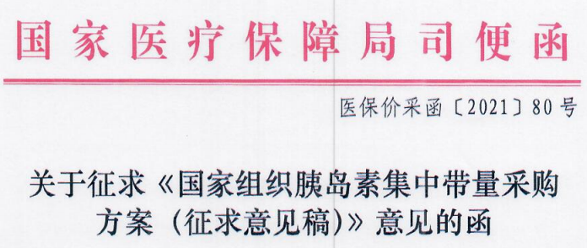

**国家组织胰岛素集中带量釆购方案**

**（征求意见稿）**

按照《国务院办公厅关于推动药品集中带量釆购工作常 态化制度化开展的意见》（国办发〔 2021〕2号）有关要求 和国家组织药品集中带量釆购工作部署，现制定胰岛素集中 带量采购方案。

**一、总体要求**

坚持“招采合一、量价挂钩”原则，按照国家组织、联盟采购、平台操作的总体思路，组织全国各地区形成联盟，以公立医疗机构为执行主体,开展国家组织胰岛素集中带量采购。国家组织药品联合采购办公室负责采购具体实施工作。

**二、基本原则**

(一)带量采购，公平竞争。坚持带量采购的基本原则,医疗机构报送明确采购需求，不同所有制、规模和区域的企业公平竞争产生中选企业，按医疗机构需求和统一的分配规则将采购量明确到每一家中选企业，实现以量换价，量价挂钩。

(二）质量优先，尊重临床。参加胰岛素集采的生产企业和品种应符合国家药监部门关于胰岛素的生产、配送和质量要求。坚持从临床需求出发，尊重医疗机构使用选择，报量时具体到通用名（各厂牌）,分配量时由医疗机构按需求和规则自主选择。

(三）群众受益,保障供应。确保集中带量采购成果由广大患者共享,群众直接受益。根据胰岛素生产供应的特点，形成有利于确保供应的采购方案。企业承担生产供应主体责任,加强产能保障力度。

(四）政策协同，部门联动。发挥集中带量采购改革牵引作用,医疗保障、卫生健康、药监、工业和信息化等多部门加强联动,强化政策协同,实现改革综合效应。

**三、覆盖范围**

(一）申报企业。已取得本次集中带量采购产品合法资质的国内药品生产企业、药品上市许可持有人、药品上市许可持有人（为境外企业)指定的进口药品全国总代理，在质量标准、生产能力、供应稳定性、企业信用等方面达到本次集中带量采购要求的,均可参加。企业应按药监部门批准的批次产量和生产线等信息，填报最大产能。

(二）医疗机构。各级公立医疗机构、军队医疗机构均应参加。医保定点社会办医疗机构按所在省份安排自愿参加。已自行开展胰岛素集中带量采购，且尚在合同期内的省份，可顺延执行本次集采结果。

**四、竞价及带量规则**

(一)采购范围和分组。二代和三代胰岛素均分别按速效、基础和预混分为3个组，共6组。以企业名加通用名为单元开展竞争，同组内各通用名产品公平竞争。同一企业同通用名不同商品名的产品视为1个竞价单元，应报价相同；同一企业不同通用名的产品视为2个竞价单元，可报不同价格。同代际预混胰岛素(指精蛋白锌预混)不同预混比例同组竞争，同一企业不同预混比例的产品视为1个竞价单元，应报价相同。对带预充笔的产品适当考虑差比价。

(二)医疗机构报量。医疗机构填报每个组内各厂牌通用名产品未来一年的需求量。

(三)中选规则。参考化学药品集中采购中选规则，由企业自主报价，同组内公平竞争，原则上采用差额中选的方法，多家中选。考虑不同代际间中选产品价格的协同性等因素，适当调高中选率，促进更多报价更适宜的企业中选。

(四)分量规则。1.中选企业分类。将每个分组的中选企业，按报价由低到高分为A、B、C三类。报价较低的一半企业为A类，末位中选企业为C类，剩余企业为B类。如同一组内，同企业不同产品报价为最后2名时，中选产品均归为C类企业。

2.分配约定采购量。

第一步带基础量：第1名中选企业按医疗机构对其报量的100%带量，其它A类中选企业按报量的80%带量，B类中选企业按报量的80%带量，C类中选企业按报量的50%带量。

第二步分增量：医疗机构通过自主选择将C类中选企业报量的30%，作为增量分配给任意A类中选企业。对于未申选企业的报量，其80%由医疗机构自主选择将其分配给任意A类和B类企业，并且分配给A类企业的量应超过B类企业。为确保供应，当医疗机构选量超过每家企业供应中国市场最大产能的50%时，不再开放医疗机构选择该产品，医疗机构可继续选择其他中选企业的产品。

(五)采购周期。本次胰岛素集中带量采购周期为2年，自中选结果实际执行日起计算。

**五、政策和执行安排**

(一)时间安排。2021年8月征求相关部门意见，9月启动相关工作，按相关程序产生中选结果。2022 年初执行。

(二)部门职责。工业和信息化部门开展胰岛素产能监测，掌握生产供应情况，强化生产企业供应保障。卫生健康部门指导医疗机构规范胰岛素临床使用，并对产品间替代使用加强指导和监测。市场监管部门对集采胰岛素价格进行监督，并对不正当竞争进行核查处置。药品监管部门通过“全覆盖”的检查方式，加强各中选生产企业胰岛素质量监管。

军委后勤保障部门加强军队医疗机构胰岛素集采报量、采购和使用情况的监督和管理。医疗保障部门负责集采工作的总体推进，并按相关规定执行医保资金预付和结余留用政策。

同时，加强对非中选产品使用监控，并将中选产品和非中选产品使用情况统一纳入结余留用考核。

**胰岛素产品竞争格局**

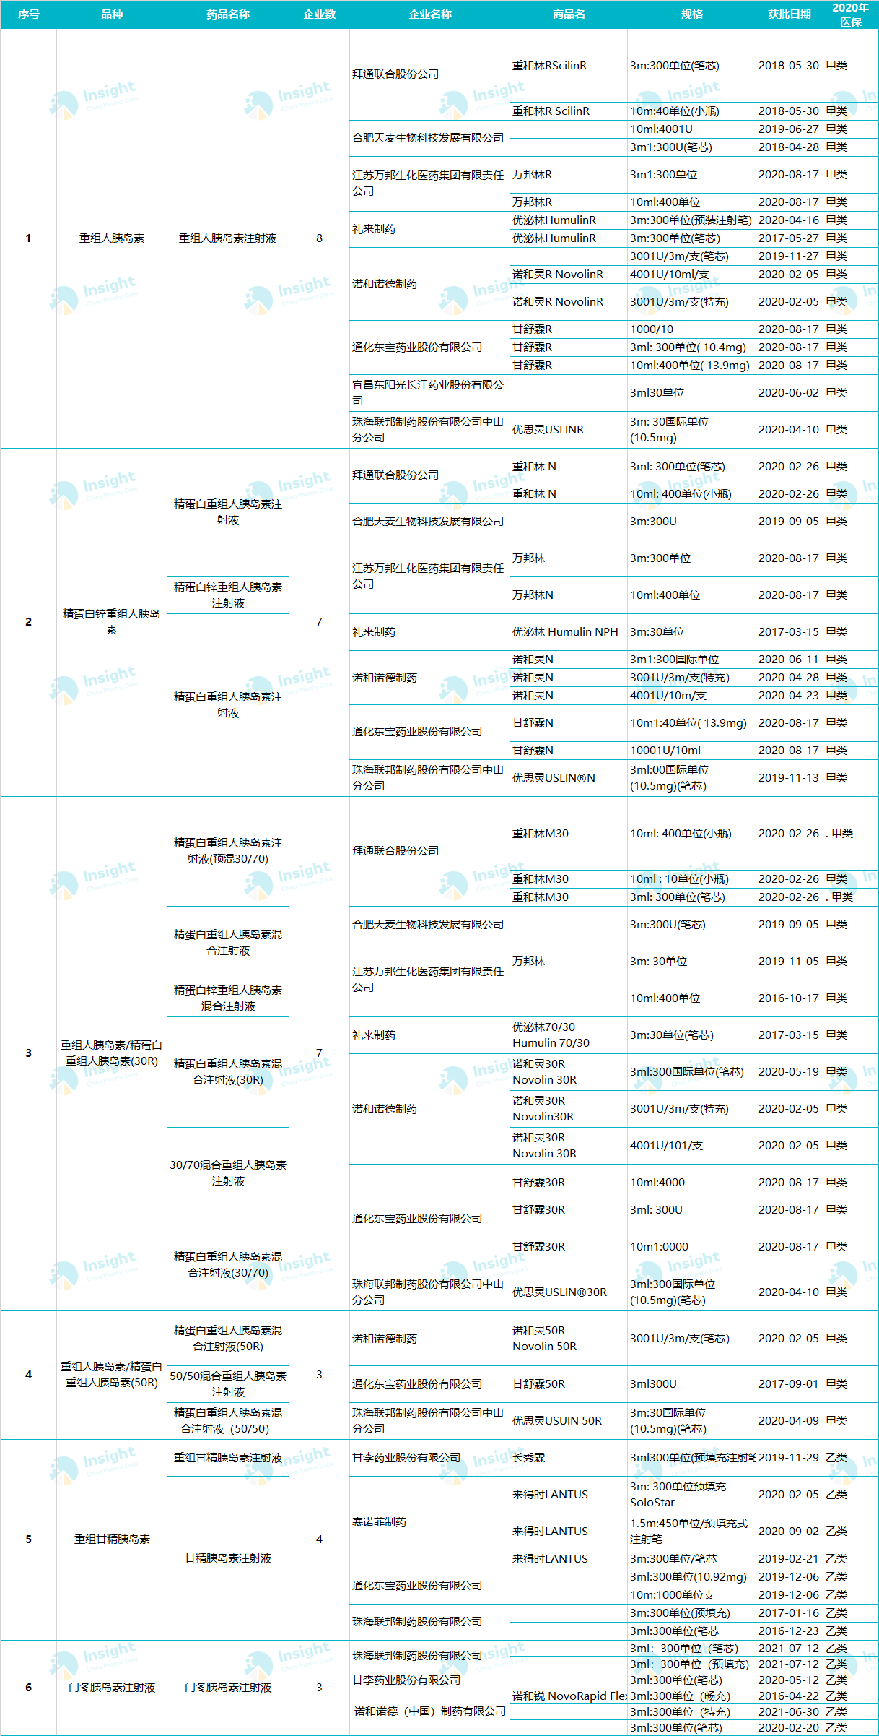

(图源：Insight数据库）

7月28日下午，国家医疗保障局党组成员、副局长陈金甫同志主持召开工作座谈会，就胰岛素集中带量采购改革，听取有关企业、行业协会的意见建议。

此消息一出，就有媒体判断：经过一年时间的酝酿、研究和沟通，胰岛素专项集采或将在年内启动。

梳理一下以往关于胰岛素集采的时间线：

2020年1月——武汉市就曾试水胰岛素专项带量采购，此次带量采购以二、三代胰岛素为主，包括多个全国年销售额超过10亿元的大品种，最终，此次专项带量采购以170.57万支的总采购量，促成部分中标胰岛素类药品单价最高降43%。

2020年7月15~16日——国家医疗保障局有关司室召开座谈会，就生物制品（含胰岛素）和中成药集中采购工作听取专家意见和建议，研究完善相关领域采购政策，推进采购方式改革。

2021年3月——南京某集采相关会议透露，国家将要开展专项带量采购，据称第一批试水品种就是胰岛素。

**附件4**

全国百强医药流通企业名单

[谷丰观点](javascript:void(0);) 2021-08-02

近日，商务部发布《2020年药品流通行业运行统计分析报告》，对我国药品流通行业进行了一些分析和预测。

截至2020年末，全国共有药品批发企业1.31万家，从市场占有率看，药品批发企业集中度有所提高。

2020 年，药品批发企业主营业务收入前 100 位占同期全国医药市场总规模的 73.7%，同比 提高0.4个百分点。

其中，4家全国龙头企业主营业务收入占同期全国医药市场总规模的42.6%，同比提高1.6个百分点；前10位占55.2%，同比提高3.2个百分点；前 20 位占 63.5%，同比提高 2.0 个百分点；前 50 位占 70.0%，同比提高 0.9 个百分点。排序最后一位的企业，主营业务收 入由 2019 年的 10.0 亿元下降到 2020 年的 8.8 亿元。

《报告》发布的2020 年药品批发企业主营业务收入前 100 位排名中，中国医药主营业务收入约4806亿元，位列第一，上海医药（1682亿元）、华润医药（1511亿元）、九州通（1108亿元）、中国医药重庆医药联合体（844亿元）位列2-5名。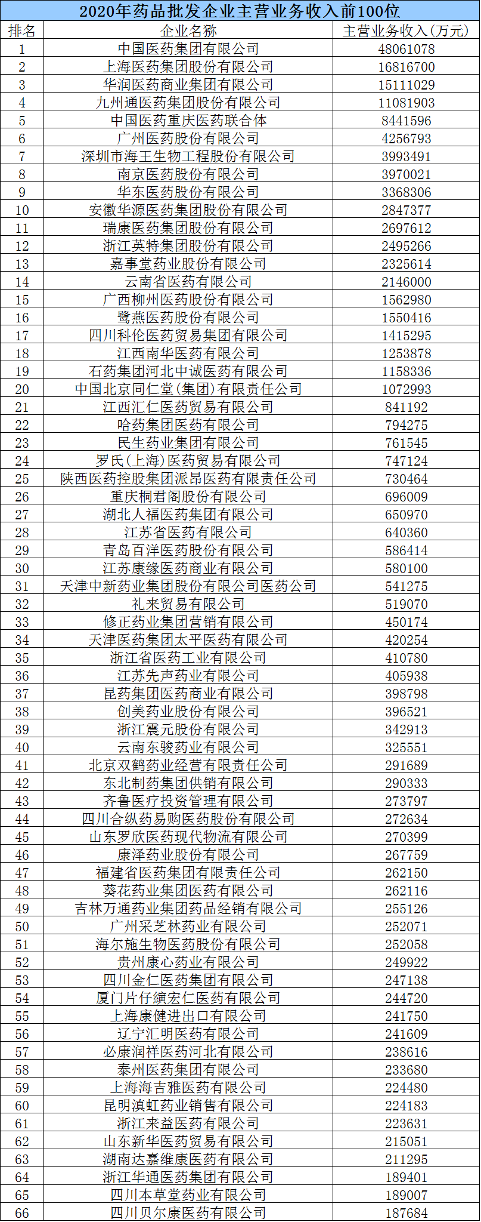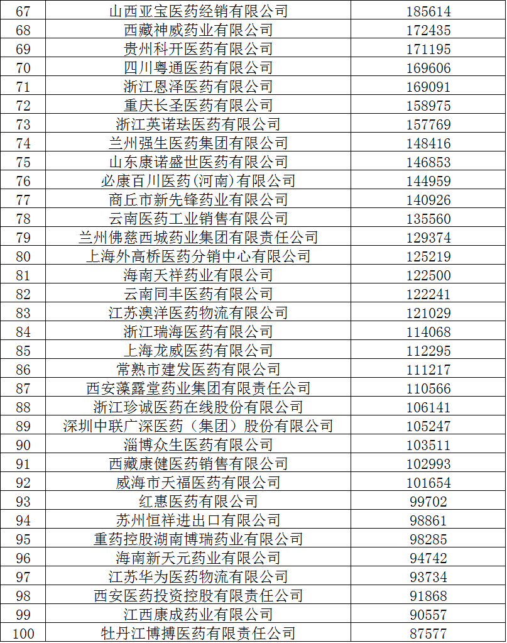

**附件5**

门店、厂房、物流齐发力，健之佳广西扩张提速！

织锦整理 [中国药店](javascript:void(0);) 2021-08-10

近来，云南健之佳健康连锁店股份有限公司（以下简称“健之佳”）在广西壮族自治区的大动作频频传出，不仅通过并购扩张势力范围，还布局了厂房和物流中心。健之佳通过门店、厂房、物流“三驾马车”共同发力，强势布局广西市场。

**01购买厂房并建设物流中心**

8月6日，健之佳发布关于设立全资子公司暨购买厂房并建设物流中心的公告。

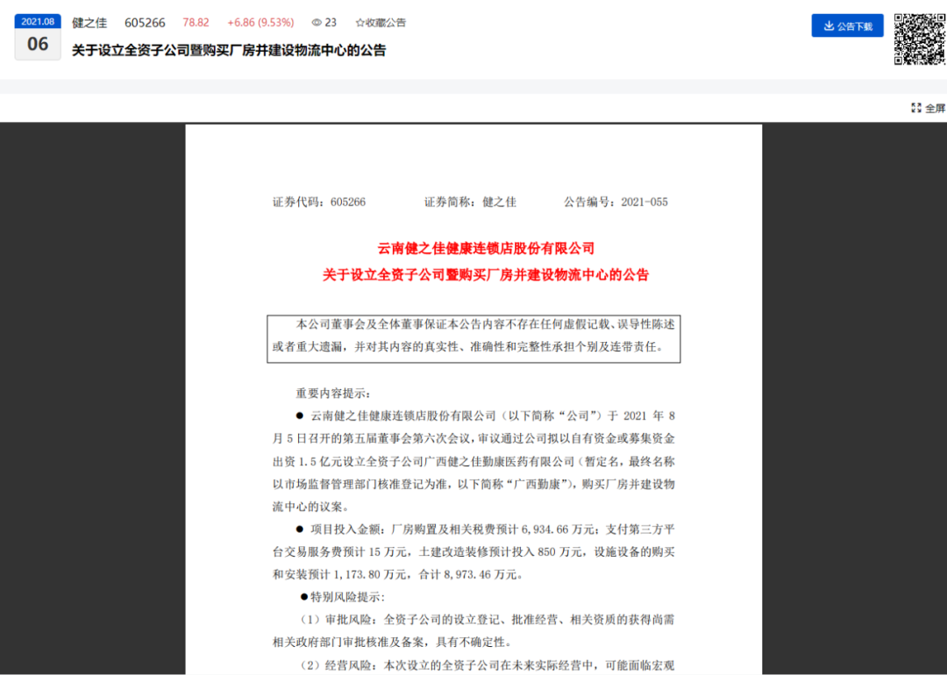

公告称，健之佳拟以自有资金或募集资金出资 1.5 亿元设立全资子公司广西健之佳勤康医药有限公司（暂定名，最终名称以市场监督管理部门核准登记为准，以下简称“广西勤康”），购买厂房并建设物流中心。

据悉，根据公司经营及战略发展的需要，结合监管部门的规范管理要求，公司初步确定在省级（直辖市）区域医药批发、零售业务分由两家公司独立开展业务的经营模式。广西健之佳药店连锁有限公司作为公司在广西自治区的医药零售业务主体，公司拟以自有资金或募集资金投资 1.5 亿元在广西自治区南宁市设立全资子公司广西勤康作为广西自治区的医药批发业务主体，组织架构与其他省级（直辖市）区域保持一致。

广西勤康设立后，拟购买位于广西壮族自治区南宁市高新区富通电子产品物流园五层的房产并建设物流中心，增强公司在广西地区的自有物流配送能力，支持广西地区的快速扩张。本次拟购买厂房建筑面积约为 15,649.8 ㎡，厂房总价款及税费预计为 6,934.66 万元，具体面积及金额以产权证明文件及双方最终签署的买卖合同等为准。

本次拟购买厂房并建设物流中心项目，符合国家政策以及公司的发展规划，有利于公司进一步拓展门店的建设规划实施，有助于公司在广西地区的中长期战略发展，对公司未来发展具有积极意义和推动作用。

**02收购平果誉佳24家门店**

7月2日，健之佳发布了关于全资子公司收购平果誉佳医药连锁有限公司100%股权的公告。

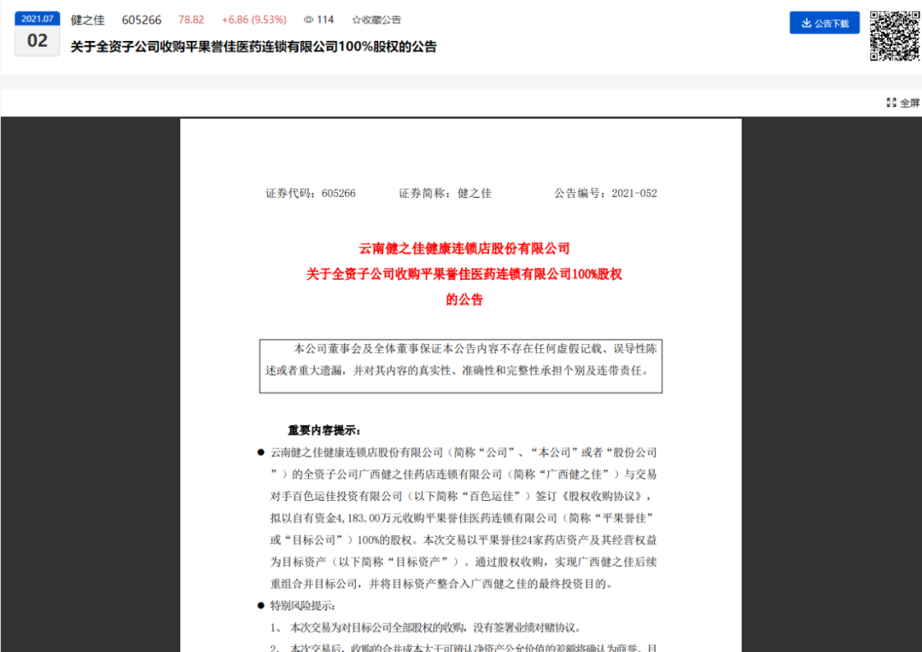

公告称，健之佳的全资子公司广西健之佳药店连锁有限公司（简称“广西健之佳”）与交易对手百色运佳投资有限公司（以下简称“百色运佳”）签订《股权收购协议》，拟以自有资金4,183.00万元收购平果誉佳医药连锁有限公司（简称“平果誉佳”）100%的股权。本次交易以平果誉佳24家药店资产及其经营权益为目标资产（以下简称“目标资产”）。通过股权收购，实现广西健之佳后续重组合并目标公司，并将目标资产整合入广西健之佳的最终投资目的。

目标公司2019年度、2020年度模拟资产负债表、模拟利润表及2021年1-5月资产负债表、2021年1-5月模拟利润表主要数据如下：

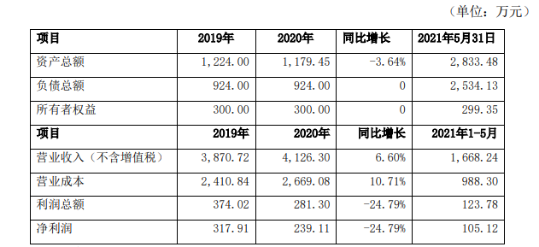

**重要说明：**

上表数据除2021年5月31日资产负债表为经审计数外，均为按目标资产完全注入目标公司后相同的编制标准、模拟核算的未经审计数；

1、2019年、2020年为未经审计模拟报表数；

2、2021年1-5月未经审计模拟利润表=目标门店1-5月在原主体未经审计模拟利润表+目标门店5月末注入前目标公司3-5月经审计的利润表。

此次并购，将进一步巩固健之佳在广西市场的地位。

健之佳强化“自建+收购模式”的门店拓展策略，聚焦西南优势区域，在现有布局区域内重点扩张，由中心城市为核心向下渗透，加大在云南省外广西分部中心城市南宁市外其他地区的渗透布局，平果市是公司规划拓展但尚未进入的空白县级市场，本次交易符合公司持续发展需求，通过此次收购，可迅速占领该区域市场、提升行业竞争力和品牌影响力。